МКДОУ детский сад общеразвивающего вида
№23 «Одуванчик» Московская обл., пос. Астапово
Проект
«Мир КосмосА»
(старшая группа)

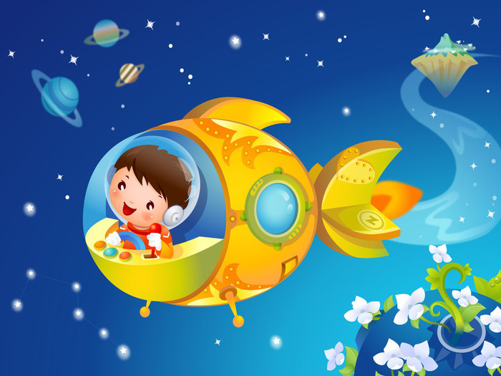

Воспитатель:
Тимофеева Е.Г.

2015г.

Подготовила: воспитатель МКДОУ №23 «Одуванчик» Тимофеева Елена Григорьевна
Вид проекта: групповой
Продолжительность проекта: краткосрочный (1 неделя)
Участники проекта: дети старшей группы (5-6 лет, воспитатели, родители воспитанников).
По доминирующему методу: информационно-практико-ориентированный.
По содержанию: открытый, детско-взрослый, внутри группы, фронтальный, краткосрочный.
Цель проекта: углубление знаний детей о космосе.
Задачи:
- формирование элементарных знаний о космосе;
- дать представление детям о замечательных людях, прославивших свою страну;
- дать представление детям о профессии «космонавт»;
- развитие любознательности и расширение кругозора;
- уточнять представления о планетах, звездах;
- воспитывать чувство гордости за свою Родину, уважение к труду людей, работа, которых связанна с освоением космоса;
Актуальность: современные дети мало интересуются темой космоса, в нынешнее время стало привычным запуск ракет в космос, мальчишки больше не мечтают быть космонавтами. Побеседовав с детьми, мы узнали, что дети мало что знают о космосе. Данный проект поможет сформировать детям первоначальные представления о космосе, солнечной системе, о космонавтах.
Предполагаемый результат: Реализация проекта позволит сформировать у детей более точные представления об отечественной космонавтике. Дети узнают об ученых и исследователях в области космологии. Данный проект позволит развить творческую активность детей и родителей, воспитать патриотические чувства у ребенка, желание быть смелым, сильным и выносливым.
Работа с родителями: Организация выставки совместных с детьми поделок о космосе.
Этапы реализации проекта:

Подготовительный:
- выявление первоначальных знаний детей о космосе;
- информация для родителей о предстоящей деятельности;
- подобрать литературу для рассматривания, чтения;
- подготовить картины, фото, плакаты;
- подобрать дидактические игры, подвижные игры, сюжетно – ролевые игры.

Практический:
1. Беседы с детьми:
- «Планеты солнечной системы»;
- «Первооткрыватели космоса»;
- «Кто такие космонавты»;

2. Чтение художественной литературы:
- загадки о космосе;
- чтение энциклопедической информации;
- чтение стихотворений: А. Хайт «По порядку все планеты … »; «На луне жил звездочет»; Р. Алдонина «Комета»; Г. Сапгир «Раскинув свой огнистый хвост… »; О. Ахметова «В космосе так здорово! »;
- Н. Носов «Незнайка на луне»;
- Рассматривание иллюстраций в энциклопедии.

3. Проведение дидактических игр:
- «Подбери созвездие».
- «Восстанови порядок в солнечной системе»;
- «Земля и Солнечная система»;

4. Проведение подвижных игр:
- «Невесомость»;
- «Космонавты»;
- «Солнце-чемпион»;
- «Ждут нас быстрые ракеты»

5. Сюжетно – ролевые игры:
- «Полет в космос»;
- «Космическое путешествие»;

6. НОД:
- Познание «Необъятный космос»;
- Аппликация «Полёт в космос»;
- Лепка «Пришельцы из космоса».

Итоговый:
1. Организация выставки детских поделок.
2. Организация выставки совместных работ (дети + родители) .

